附件2
重庆工业职业技术学院
校园网账号密码修改操作指导

重要提示：校园网账号进行统一切换，本文档包括以下三部分内容：
1)校园网账号与手机号绑定操作指导；
2)密码短信找回；
3)密码修改。

全校学生统一使用身份证号码为账号，初始密码为身份证号后6位。
特别对于16级同学，此次账号也统一切换为身份证号。
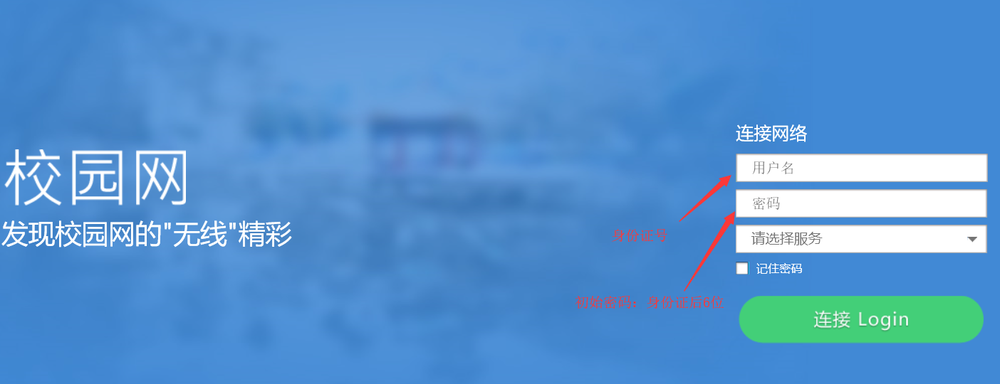
1、校园网账号与手机号进行绑定
为支持密码的手机短信找回，因此对于全校学生，首次需要进行手机号与校园网账号(身份证号)的绑定，具体操作如下：
(1)用IE、360、CHROME、QQ等浏览器，打开网址：
ehall.cqipc.edu.cn
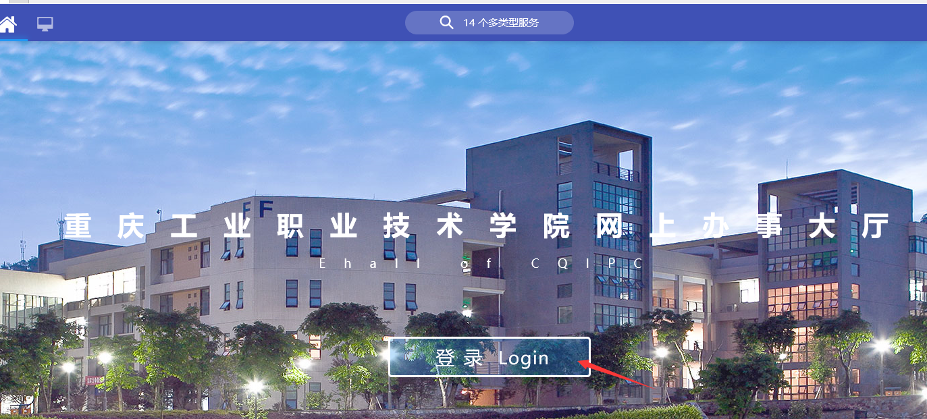
(2)首次登陆，使用身份证号和初始密码登陆。
提示：对于18级新生，部分同学如果使用青春重工手机APP进行过修改密码操作，请使用修改后的密码登陆。如果忘记，请联系图书馆6楼信息中心处理。
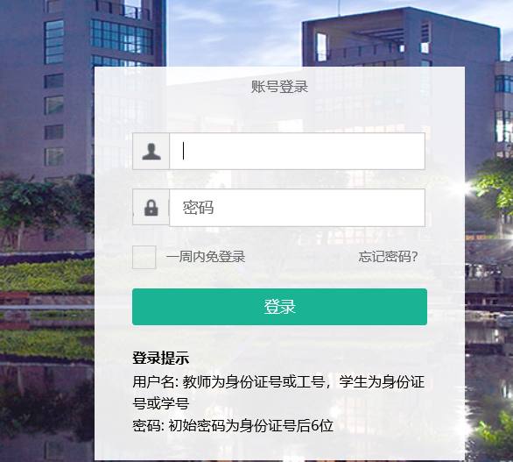
3)进行手机号绑定的操作，绑定将使用短信验证码。

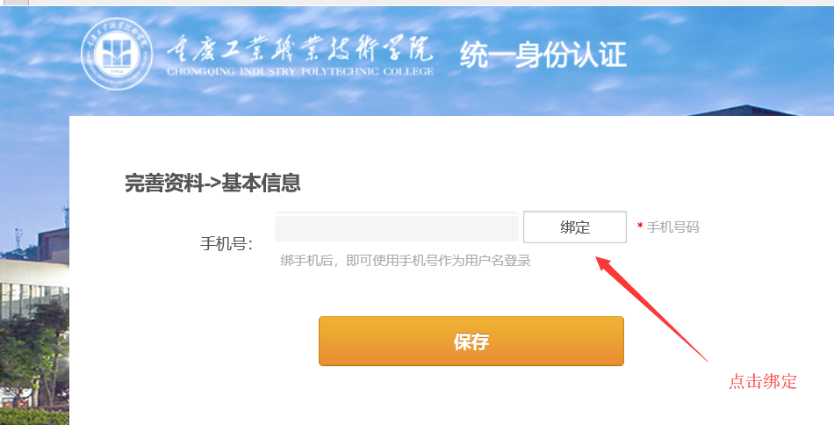

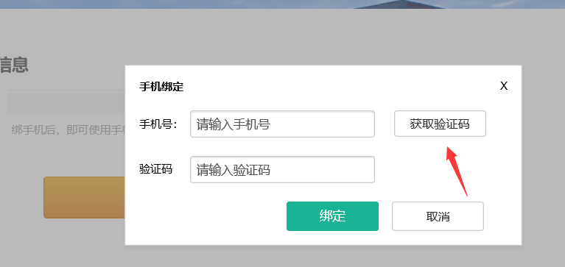
4)绑定成功，以后将可以使用手机号进行找回密码。找回密码网址：
ehall.cqipc.edu.cn

二、网络密码找回方法
1)打开网址
ehall.cqipc.edu.cn
点击：忘记密码

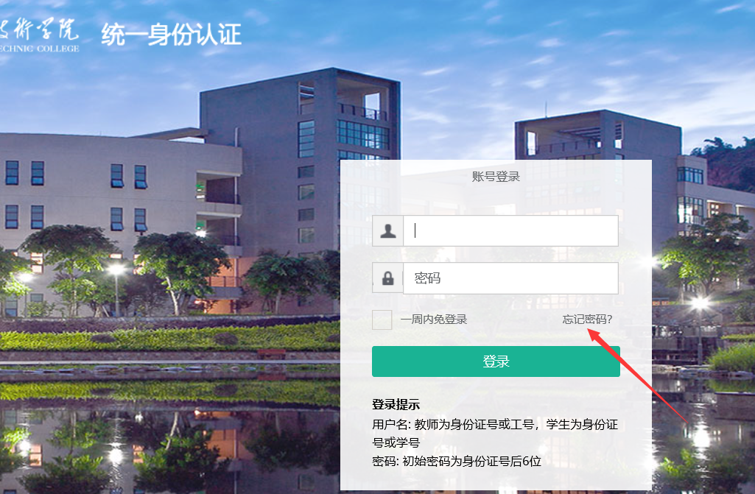

2)点击手机找回
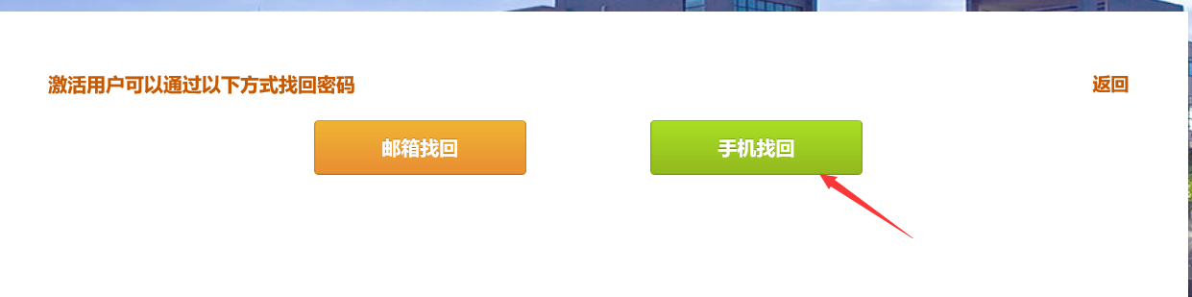

三、密码修改方法
1)打开网址
ehall.cqipc.edu.cn
2)输入校园网账号和密码登陆成功
账号为身份证号，初始密码是身份证后6位。
3)点击如图所示的个人中心

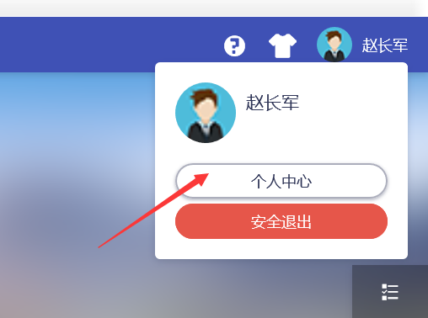
4)点击修改密码，按照输入修改并保存，密码修改完成。
修改完成后需要重新登陆。
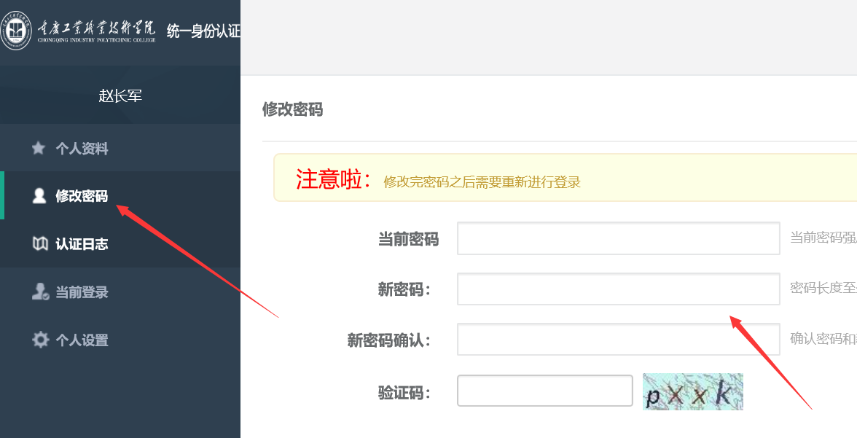

如有疑问，请至学校图书馆6楼信息中心处理。‬‬

